求职简历
PERSONAL RESUME
蓝倩茹
求职意向：新媒体运营方向
广西 南宁
181 5457 1619
1656945757@qq.com

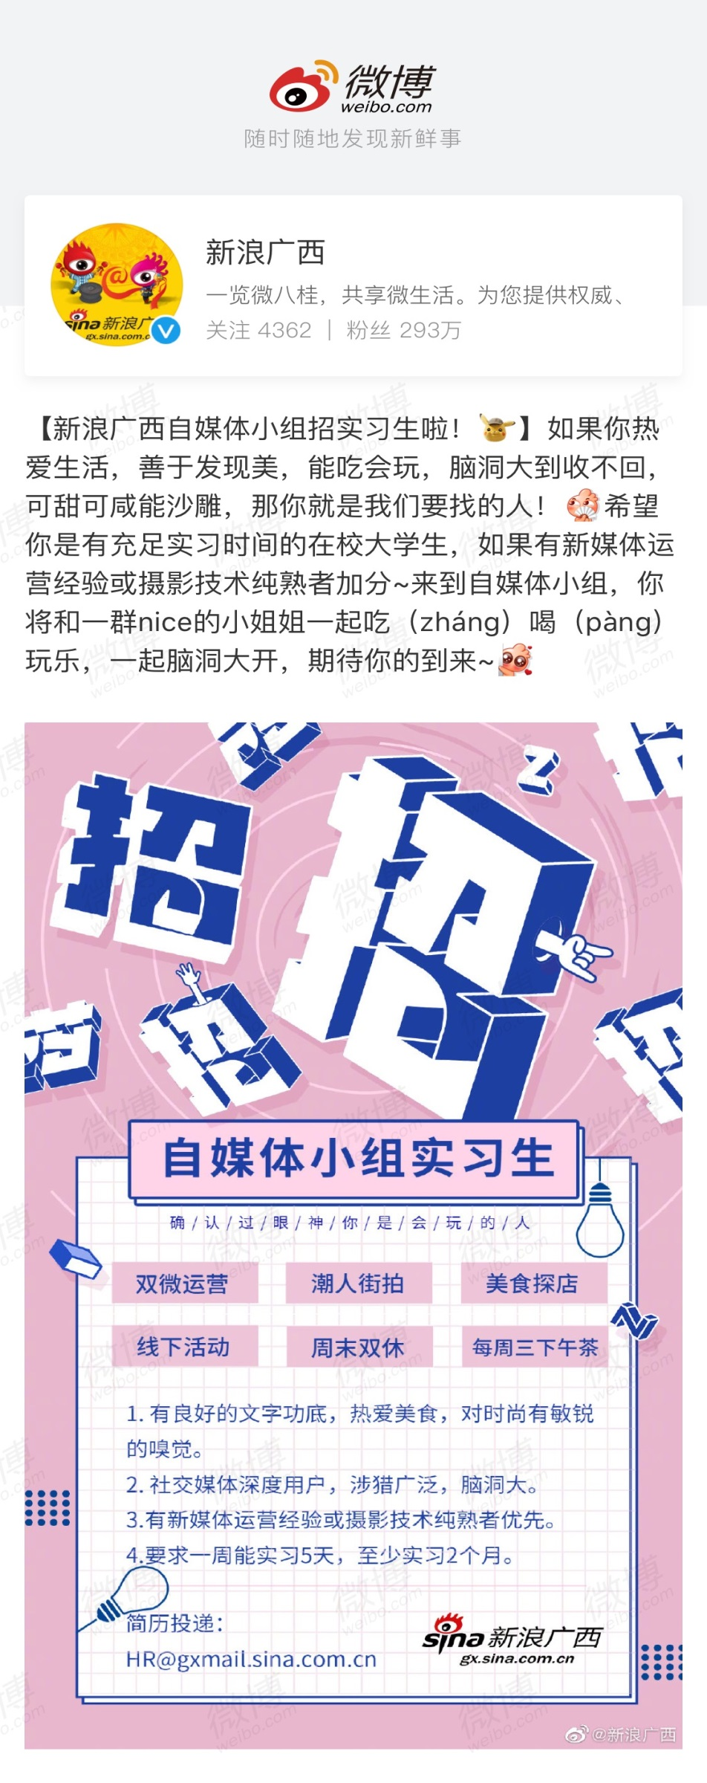
自荐信
PERSONAL RESUME
尊敬的领导：
您好！首先向您致以诚挚的问候。感谢您从百忙之中抽空阅读我的自荐材料。我会让您在尽可能短的时间内了解我。
我是广西民族师范学院2020年应届毕业生，专业是新闻学。我热衷于我的专业 ，并且对梦想有执着的追求，希望从每天的工作中寻找现实生活的每个精彩瞬间，也希望能借助这个机会，找一个能展现自己实力的人生舞台。
大学四年期间，在师友的严格教益及个人的努力下，具备了扎实的专业基础知识，系统地掌握了相关理论；与此同时，在课余期间广泛涉猎大量相关书籍，不但充实了自己，也培养了自己多方面的技能。并利用假期参加各类社会实践活动，注重实践能力的培养。在2018年暑假期间参加了学校的暑期三下乡活动。在这期间，我学到了许多东西，和工作人员走访农户，了解他们的生活，对扶贫工作有了更多的了解。在风吹日晒中出去走访农户，回来后还要填各种资料，各种表格，认真记录他们的生活与需要，尽最大努力帮助他们。这是一项看着简单，实则不易的工作，还要调解各种矛盾，对村里的情况做详细的记录，非常考验人的吃苦耐劳精神，我在这次实践中锻炼了吃苦耐劳的精神，跟各种人打交道，学会了人与人的相处，从工作中体会到了乐趣，尽心尽力，培养了强烈的集体荣誉感和较强的社会适应能力。
此外，我还积极参加学校的社团，抓住每一个机会，锻炼自己。在社团中，我学会了很多关于新媒体运用的东西，学会的微信公众号文章的编辑与推送，能熟练运用各种微信编辑器，在编辑文章的过程中，自己的耐心和细心也得到了锻炼。和老师，和师兄师姐进行交流学习，明白团队的重要，人际交往方面也得到提升。始终积极向上、奋发进取，与优秀学生公事，在竞争中获益，在各方面都取得长足的发展，全面提高自己的综合素质。通过在社团的学习和社会的实践，学会了独立思考能力和解决问题的能力，培养了吃苦耐劳、乐于奉献、关心集体、务实求进的思想。沉甸甸的过去，正是为了公司未来的发展而蕴积。我的将来，正准备为公司的辉煌的将来而贡献、拼搏！
我的能力等待你们的见证。
最后，真诚希望我能够成为贵公司的一员，为贵公司的繁荣昌盛尽自己的绵薄之力！收笔之际，郑重地提一个小小的要求：无论您是否选择我，尊敬的领导，希望您能够接受我诚恳的谢意！
此致
敬礼！

自荐人：蓝倩茹
2019.05.01
PERSONAL RESUME
附件2：
教育背景 / Education
2016.09—2020.6 广西民族师范学院 新闻学 / 本科学历
主修课程：新闻写作、新闻采访、新闻评论、新闻编辑学、新闻摄像、媒介素养、媒介批评、媒介经营与管理、出境记者现场报道、影视编导与制作、摄影基础，数字视频制作、网页设计与制作以及各类实践环节等。

实践经历 / Experience
2017.09-2019.06 广西民族师范学院新媒体中心 采编部干事
工作内容：校新媒体中心是学校党委宣传部隶属的团队之一，主要负责学校官方微信的运营和管理，以及各类新媒体线上线下活动的策划与统筹。
采编部：负责全校各类活动的新闻采集，关注学校的最新动态和新媒体动态，研究并发布相关动态。
效果总结：在校新媒中心两年的时间，学会了关于微信公众号文章的编辑、推送等，学会运用各种微信编辑器，例如秀米、135等微信编辑器，还有易企秀、H5等的制作，对新媒体运营等有了更多的了解，自己的采编能力也有了很大提升。在人际方面，为人处世方面也得到了提升，懂得沟通、理解，知道了团队的重要。

2018.07-2018.08 马山县加方乡加方社区
工作内容：跟随工作人员进村扶贫，走访农户，填写问卷，填写实践表格，整理资料，做好基础工作。
效果总结：做好工作记录；总结工作中遇到的困难与不足，对自己的所做所学进行总结，对自己的优缺点有了更深刻的认识，并提交相关报告。对社会有更深的认知，对以后就业方面有了更多了解，每一份工作都很辛苦，要有一颗积极向上的心，认真学习，借鉴前辈的经验，摆正心态，在学习中不断成长。

技能&证书 / Certificate
技能类：英语CET4、计算机二级、普通话二级甲等
软件类：熟练使用Office 办公软件、EDIUS，企易秀，iebook，方正飞腾，各位微信编辑器等
- 擅长文案策划，文笔流畅，熟练操作常用办公软件和互联网处理日常工作
- 熟悉掌握的运营策划技巧，具有平台推广和运营经验，具备良好的综合工作能力

自我评价 / About Me
工作积极认真，细心负责，熟练运用办公自动化软件，善于工作中提出问题、发现问题、解决问题，有较强的分析能力；勤奋好学，踏实肯干，有很强的社会责任感；坚毅不拔，吃苦耐劳，喜欢和勇于迎接新挑战。 专业基础扎实，通过一些校外的实践工作，抗压能力较强，有团体协作精神，能迅速的适应各种环境，并融入其中。

手机：181 5457 1619
邮箱：1656945757@qq.com
生日：1997.08.01
现居：广西 南宁
蓝倩茹 求职意向：新媒体运营方向
广西民族师范学院2020届毕业生就业推荐表
基本  情况 | 姓 名 | 蓝倩茹 | 性 别 | 女 | 民 族 | 壮族
 | 出生年月 | 1997.08 | 政治面貌 | 团员 | 籍 贯 | 广西马山
 | 在校期间任职情况 |  | 班级体育委员
教育  背景 | 专 业 | 新闻学 |  |  | 毕业年月 | 2020.06
 | 学历、学位 | 文学学士 |  |  | 外语语种 | 英语
 | 外语水平 | 大学英语四级 |  |  | 计算机水平 | 全国计算机等级考试二级
通讯地址 |  | 广西民族师范学院 |  |  | 邮 编 | 532200
电子邮箱 |  | 1656945757@qq.com |  |  | 电 话 | 18154571619
专长 | 编排微信、对摄影摄像、剪辑视频有一定基础
在校  期间  获得  奖励 | 无
在校  期间  社会  实践  情况 | 2017.09-2019.06 广西民族师范学院新媒体中心 采编部干事  校新媒体中心是学校党委宣传部隶属的团队之一，主要负责学校官方微信的运营和管理，以及各类新媒体线上线下活动的策划与统筹。采编部主义负责全校各类活动的新闻采集，关注学校的最新动态和新媒体动态，研究并发布相关动态。  2018.07-2018.08 马山县加方乡加方社区  跟随工作人员进村扶贫，走访农户，填写问卷，填写实践表格，整理资料，做好基础工作。
综合素质评价 | 该生工作积极认真，细心负责，熟练运用办公自动化软件，善于工作中提出问题、发现问题、解决问题，有较强的分析能力；勤奋好学，踏实肯干，有很强的社会责任感；坚毅不拔，吃苦耐劳，喜欢和勇于迎接新挑战。 专业基础扎实，通过一些校外的实践工作，抗压能力较强，有团体协作精神，能迅速的适应各种环境，并融入其中。  学院盖章： 年 月 日
学校  推荐  意见 | 盖章： 年 月 日

备注：学业成绩请以学校教务处签章的成绩单为准（附背面）。
承诺：本人承诺该表所填内容真实、准确。如有不真实、不准确，本人愿意承担由此而产生的后果。
毕业生签名（手写）：

广西民族师范学院学生成绩表
姓名：蓝倩茹 性别：女 学号：160110502011 修业时间：2016.09-2020.06
学院：文学与传媒学院 专业：新闻学（本） 学制：4年
培养层次：本科 授予学位：文学学士 身份证号：452127199708011525

2016年秋季学期 |  | 2017年春季学期
课程名称 | 成绩 | 课程名称 | 成绩
大学英语Ⅰ | 74 | 初级壮语 | 82
基础写作Ⅰ | 84 | 大学英语Ⅱ | 86
民族理论政策 | 92 | 基础写作Ⅱ | 83
思想道德修养与法律基础 | 88 | 计算机文化基础 | 80
体育Ⅲ | 90 | 普通话 | 89
现代汉语Ⅰ | 84 | 书法 | 81
现当代文学作品选读 | 75 | 体育 | 92
职业生涯规划 | 93 | 形式与政策（含廉洁教育、安全教育） | 83
新闻学概论 | 66 | 中国古典作品导读 | 73
 |  | 中国近代史纲要 | 82
 |  | 中外新闻事业史 | 78
2017秋季学期 |  | 2018春季学期
课程名称 | 成绩 | 课程名称 | 成绩
大学英语Ⅲ | 69 | 出境记者现场报道 | 84
马克思主义基本原理概论 | 80 | 大学英语Ⅳ | 70.1
毛泽东思想和中国特色社会主义理论体系概论Ⅰ | 84 | 毛泽东思想和中国特色社会主义理论体系概论Ⅱ | 76
摄影基础 | 91 | 媒介素养 | 86
体育 | 86 | 民俗学 | 89
文学概论Ⅰ | 85 | 体育 | 88
新闻采访 | 79 | 新闻编辑学 | 79
新闻写作 | 80 | 新闻法规与道德 | 85
新闻作品导读 | 88 | 新闻摄影 | 84
应用文写作 | 94 | 新闻写作Ⅱ | 85
影视鉴赏 | 86
2018秋季学期 |  | 2019春季学期
课程名称 | 成绩 | 课程名称 | 成绩
传播学 | 86
广播电视概论 | 87
社会学概论 | 78
数字视频制作 | 87
网页设计与制作 | 95
新媒体概论 | 92
新闻编辑实务 | 90
新闻摄像 | 89

备注：
总学时： 取得学分： 加权平均分： 平均分成绩：
广西民族师范学院
教务处
（公章）
2019-05-04

